
浙江孚夏医疗科技有限公司
Zhejiang Fuxia Medical Technology Co., Ltd.
Hot-bulb intelligent anemometer

MODEL ZRQF-F30J

热球式智能风速计

使用说明书

目 录
一、ZRQF-F30J使用说明…………………………………………1
1 使用前的准备 ………………………………………………1
2 工作过程概述………………………………………1
3 风速计的操作 ………………………………………………2
4 使用注意事项 ………………………………………………2
5 故障现象及处理方法 ………………………………………3
二. 技术说明……………………………………………………3
1 基本原理 …………………………………………………4
2 注意事项 …………………………………………………4
3 技术指标…………………………………………4
4 电路原理、仪表外形………………………………………5
5 外型尺寸及重量 …………………………………………5
6 仪表的保管与运输 ………………………………………5
7 仪表的成套性 ……………………………………………6

ZRQF-F30J型智能热球风速计
使用说明书
（请用户在使用前详细阅读本说明）
一．ZRQF-F30J使用说明
1. 使用前的准备
从包装中取出主机和测杆，首先检查确认主机和测杆均应完好无损；然后将电量充足的4节七号电池放入电池仓内（注意极性）。
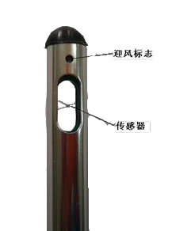
2. 工作过程概述
长按仪表Φ/B键开机，仪表
显示倒计时5、4、3、2、1、0，
进入预热状态，倒计时完成后显
示屏应显示如图1；此时取下黑
色的探头帽，使被测风通过敏感
元件所在的窗口，并且使迎风标
志面（见图2指示）迎向来风，
即可进行风速测量。在测量状态，
长按Φ/B键3秒以上， 直至关
闭显示，松开按键即可关机。 图2
3. 风速计的操作
该热球风速计为即测即显型仪表，显示屏及时跟踪、显示被测风速的变化，数值1秒刷新一次；并且检测电池的电压，如果电池的电压不足，液晶屏左上角的电池电量标识将不停的闪烁，提醒用户及时更换电池。
电池剩余容量太低时，仪器连续闪烁显示“8888”和电池符号5次左右后，仪器将自动关机。

0.00
风速

m/s

图1

该机按键共有4个，分别为Φ/B、H、▲、▼键。Φ/B键为开关机按键，用来开/关机器。在即测即显方式下按H键后，显示的风速值将保持不变；在保持状态下，按一下H键可重新回到风速测量的即测即显模式。▲、▼键用来选择风速测量的单位（m/s、Km/hr）。当用户选择好一种测量单位后，测量值会显示相应的风速的换算值。
4. 使用注意事项
4.1 在风速测量中，必须使探头上的敏感元件对准来风方向。
4.2 仪表自出厂之日起，一年内如因制造不良而工作不正常，
制造厂负责免费更换或修理损坏部件（敏感元件损坏除外）。
4.3 为保证仪表测量的准确性，用户应每年在计量部门认可的专用设备上进行校准。如当地不具备条件也可由本厂代为进行。
4.4 本厂在生产和销售的过程中，如遇型式、包装、规格等方面的改变，恕不另行通知。
5. 故障现象及处理方法
5.1 如果敏感元件──热球被尘垢污染，关机状态下拔下探头帽，将探头放入无水乙醇中轻轻摆动清除圬垢，必要时可使用超声波清洗器，切不可用毛刷刷洗，或使其它物品触及热球及引线，以避免损坏热球或使其改变位置，影响测量的准确性。
5.2 如果开机后显示屏无显示，或使用中会突然掉电，可打开电池仓盖，检查触簧片是否其电池接触良好。
5.3 如果以上措施均不能排除故障，请送交本厂处理，请勿自行拆机处理，否则由此引起的后果请用户自负。
二. 技术说明
ZRQF-F30J型数字风速计是以测量低风速为基本功能的便携式即测即显仪表，具有智能化、人性化等特点，使用简便、易于操作。在采暖、通风、空气调节、环境保护、节能监测、
气象、农业、冷藏、干燥、劳动卫生调查等各方面有广泛用途。
1 基本原理
本仪表是采用量热式原理测量风速的。测量风速的敏感元件为一个直径约0.8mm的球状元件。
2 注意事项
2.1 在更换电池时，必须在关断电源的情况下进行，否则有可能造成仪表损坏。 切忌使用劣质电池，以免损坏仪表。
2.2 开机时探头必须垂直向上放置，盖紧探头帽使探头密封，以便得到正确的风速零位补偿。
2.3 取下探头帽时，小心不可碰到热球。
2.4 风速探头灵敏度高，对方向性比较敏感，在风速测定中，请让探头窗口部分全部处于受风状态，而且必须使探头上的迎风标志（图2所示）对准来风方向。
2.5 当探头方向偏差大于5°，对风速测量精度有较大影响。
请注意：探头上的敏感元件热球属极易损坏件，不在保修范围之内！！！
2.6 仪器预留USB接口和外接电源接口。
3 技术指标
基本量程：0.05～30.0m/s；
基本误差：0.05～5.00m/s : ±（4%U+0.1）m/s；
5.0～30.0m/s : ±（4%U+0.2）m/s 。
其中U为实测风速（下同）。
附加误差：测头方向偏差在±15°以内时，其显示风速值的附加
误差不大于±5％U。
响应时间：测头的响应时间不大于 3 秒。
最小分辨率：0.01m/s；
对零点有自动补偿功能；
探头前段可弯曲，方便测量；
使用环境：环境温度5～40℃，相对湿度不大于90%RH的清洁空气中；
电源：4节7号碱性AAA电池；
电池寿命：连续开机6小时以上（南孚电池）。
4 电路原理、仪表外形
4.1 电路原理框图（见图3）
4.2 仪器外观（见图4）
5. 外型尺寸及重量
5.1 外形尺寸： 217mm × 97mm× 46mm
5.2 测杆尺寸: 最长 1200mm
最短 270mm
探头直径 φ11mm
5.3 探头引线长度: 3 米
5.4 重量: ≯ 600g(含电池)
6 仪表的保管与运输
6.1 仪表应放在通风、干燥、没有腐蚀性气体及强烈的机械振
动和强磁场影响的室内。
6.2 长期不用的仪表，应将电池取出，以免损坏仪表。
6.3 仪表在运输过程中，应注意防震、防潮、防雨、防晒。
7 仪表的成套性
7.1 ZRQF-F30J型智能热球风速计主机 1 台
7.2 探头 1 支
7.3 使用说明书 1 份
7.4 产品合格证 1 份
7.5 LR6型AAA（俗称7#）电池 4 节

图3
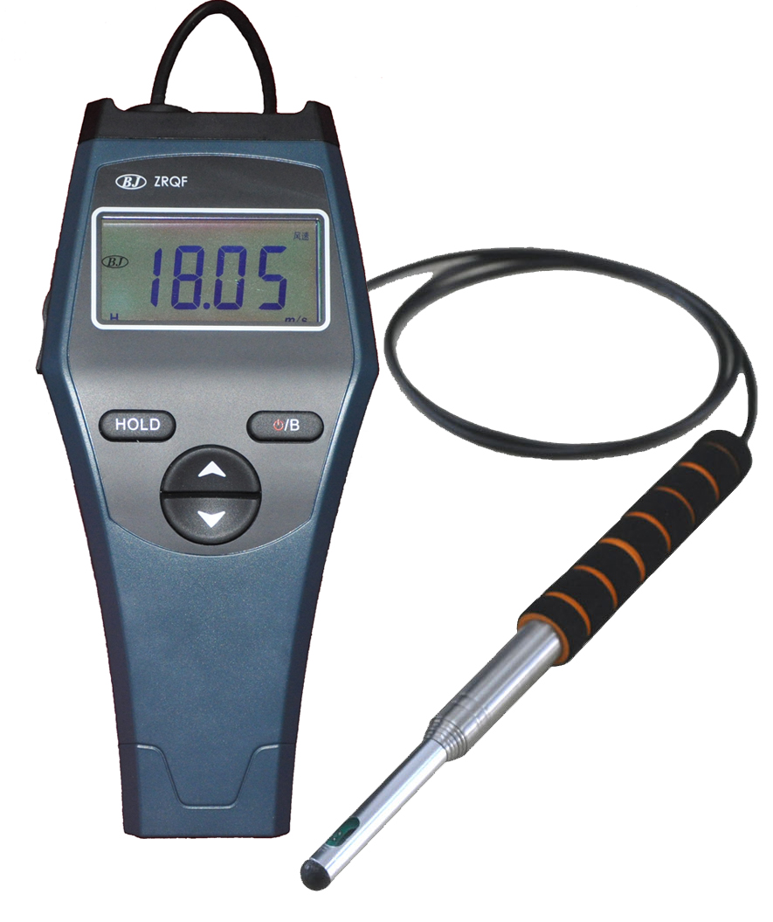
图4

